TRƯỜNG ĐẠI HỌC ĐIỆN LỰC

KHOA CÔNG NGHỆ THÔNG TIN



BÁO CÁO ĐỀ TÀI MÔN HỌC

**LẬP TRÌNH TRÊN WINDOWS**

Đề tài: Quản lý bán hàng tại nhà sách

Giảng viên hướng dẫn : Ths. Bùi Khánh Linh

Lớp: D10CNPM

Sinh viên thực hiện: Trần Thị Diệu Ninh

Bùi Thị Hải Vân

MỤC LỤC

Phần 1: GIỚI THIỆU CHUNG VỀ VB.NET

* 1. Ngôn ngữ lập trình Visual Basic.NET

Phần 2: THÔNG TIN VỀ ĐỀ TÀI

2.1 Tên đề tài

2.2 Nhóm sinh viên thực hiện

2.3 Công cụ

2.4 Cơ sở của đề tài

Phần 3: PHÂN TÍCH THIẾT KẾ HỆ THỐNG

3.1 Sơ đồ chức năng tổng quát

Phần 4: THIẾT KẾ GIAO DIỆN

4.1 Form đăng nhập, đăng ký

4.2 Form chính

4.3 Form quản lý sách

4.4 Form thể loại

4.5 Form tác giả

4.6 Form quản lý nhà cung cấp

4.7 Form quản lý nhân viên

4.8 Form quản lý khách hàng

4.9 Form quản lý nhập sách

4.9.1 Form chi tiết nhập sách

4.10 Form quản lý hóa đơn bán sách

4.10.1 Form chi tiết hóa tiết

Và chức năng bổ sung

Phần 5: TỔNG KẾT

Phần 1: GIỚI THIỆU CHUNG VỀ VB.NET

* 1. Ngôn ngữ lập trình Visual Basic.NET

Theo Wikipedia, Visual Basic.NET là một công cụ lập trình hỗ trợ ngôn ngữ Visual Basic.NET trong bộ công cụ lập trình của Microsoft Visual Studio. Trong Microsoft Visual Studio, bạn có thể kết hợp các project (dự án) viết bằng các ngôn ngữ khác như C#, J#,… với VB.NET.

Visual Basic.NET (VB.NET) là ngôn ngữ lập trình khuynh hướng đối tượng (Object Oriented Programming Language) do Microsoft thiết kế lại từ con số không. VB.NET không kế thừa, bổ sung hay phát triển VB6 mà là một ngôn ngữ lập trình hoàn toàn mới trên nền Microsoft’s .NET Framework. Do đó, nó cũng không phải là VB phiên bản 7. Thật sự, đây là ngôn ngữ lập trình mới và rất lợi hại, không những lập nền tảng vững chắc theo kiểu mẫu đối tượng như các ngôn ngữ lập trình hùng mạnh khác đã vang danh C++, Java mà còn dễ học, dễ phát triển và còn tạo mọi cơ hội hoàn hảo để giúp ta giải đáp những vấn đề khúc mắc khi lập trình. Hơn nữa, dù không khó khan gì khi cần tham khảo, học hỏi hay đào sâu những gì xảy ra bên trong,… hậu trường OS, Visual Basic.NET giúp ta đối phó với các phức tạp khi lập trình trên nền Windows và do đó, ta chỉ tập trung công sức vào các vấn đề liên quan đến dự án, công việc hay doanh nghiệp mà thôi.

Phần 2: THÔNG TIN VỀ ĐỀ TÀI

* 1. Tên đề tài

Xây dựng ứng dụng quản lý bán hàng tại nhà sách.

* 1. Nhóm sinh viên thực hiện
* Trần Thị Diệu Ninh
* Bùi Thị Hải Vân
  1. Công cụ
* Ngôn ngữ: Visual Basic.NET
* IDE: Visual Studio 2015
  1. Cơ sở của đề tài

Ngày nay tin học đã và đang được ứng dụng rộng rãi trong mọi ngành kinh tế trên thế giới nói chung và ở Việt Nam nói riêng. Khoa học máy tính đang phát triển với tốc độ ngày càng nhanh chóng và xâm nhập ngày càng sâu vào mọi lĩnh vực khoa học, công nghệ, kinh tế, xã hội, quản lý Nhà Nước, quản lý doanh nghiệp.

Một trong những lĩnh vực đang được ứng dụng tin học hóa rất phổ biến ở nước ta là lĩnh vực quản lý. Quản lý nhà sách là một trong những công việc tương đối phức tạp, tốn nhiều thời gian và công sức. Quản lý nhà sách đòi hỏi phải thường xuyên theo dõi chính xác một số lượng sách rất lớn, thuộc nhiều loại, đối tượng phục vụ của nhà sách lại rất đa dạng. Chính vì vậy, tin học hóa trong lĩnh vực quản lý nhà sách là một yêu cầu tất yếu.

Trong quá trình làm đồ án cuối kỳ, do yêu cầu thực tế và được sự đồng ý hướng dẫn của cô: **Bùi Khánh Linh,** nhóm em đã chọn đề tài **” Xây dựng chương trình quản lý bán hàng tại nhà sách*”***. Nội dung của đề tài là kết quả của quá trình khảo sát thực tế ở nhà sách Mạnh Trưởng, địa chỉ 1068 đường Láng - Quận Đống Đa - Hà Nội và đi xây dựng một chương trình quản lý nhà sách cho một cửa hàng bán sách.

Phần 3: PHÂN TÍCH THIẾT KẾ HỆ THỐNG

3.1 Sơ đồ chức năng tổng quát

Quản lý bán sách

Báo cáo – Thống kê

QL nhập-bán

QL danh mục

QL nghiệp vụ

QL Nhập

hập

QL Nhà cc

QL Sách

QL Bán

QL Nhân viên

QL Thể loại

In hóa đơn

QL Khách hàng

QL Tác giả

Tại mỗi chức năng chính đều có các chức năng con

* Tìm Kiếm
* Thêm dữ liệu
* Sửa dữ liệu
* Xóa dữ liệu
* Cập nhật dữ liệu

Phần 4: THIẾT KẾ GIAO DIỆN

Phần mềm quản lý bán sách của nhóm 2 có tất cả 14 form. Trong đó có

* Form đăng nhập, đăng ký
* Form chính
* Các form chức năng
* Form chính là form hiển thị toàn bộ dữ liệu.
* Các form chức năng có vai trò thực hiện các việc thêm, sửa dữ liệu.

4.1 Form đăng nhập, đăng ký

Vì đây là một phần mềm quản lý nên sự an toàn dữ liệu là rất cần thiết. Vì vậy, form này có chức năng bảo mật chỉ có nhân viên có tài khoản, mật khẩu mới có quyền đăng nhập và sử dụng dữ liệu hệ thống.

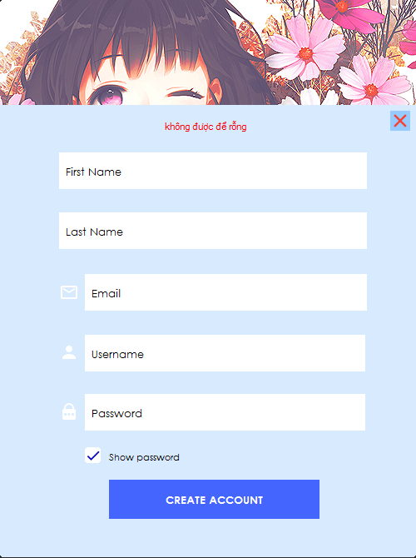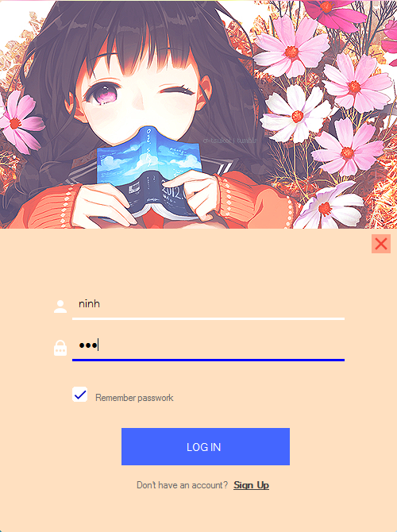

4.2 Form chính

Đây là form hiển thị toàn bộ dữ liệu của cửa hàng. Bằng việc sử dụng control panel gom các button lại tạo navigation bar, nhóm 2 đã thực hiện việc hiển thị dữ liệu lên đây ở từng user control khác nhau.

Form này chứa các button:

1. Trang chủ.
2. Sách (Thể loại, Tác giả): hiển thị toàn bộ sách (thể loại, tác giả) của cửa hàng.
3. Khách hàng: hiển thị toàn bộ khách hàng của cửa hàng.
4. Nhân viên: hiển thị thông tin toàn bộ nhân viên của cửa hàng.
5. Nhà cung cấp: hiển thị toàn bộ thông tin của các nhà cung ứng sách cho cửa hàng.
6. Nhập sách: hiển thị danh sách phiếu nhập sách của cửa hàng.
7. Hóa đơn: hiển thị danh sách hóa đơn bán sách của cửa hàng.

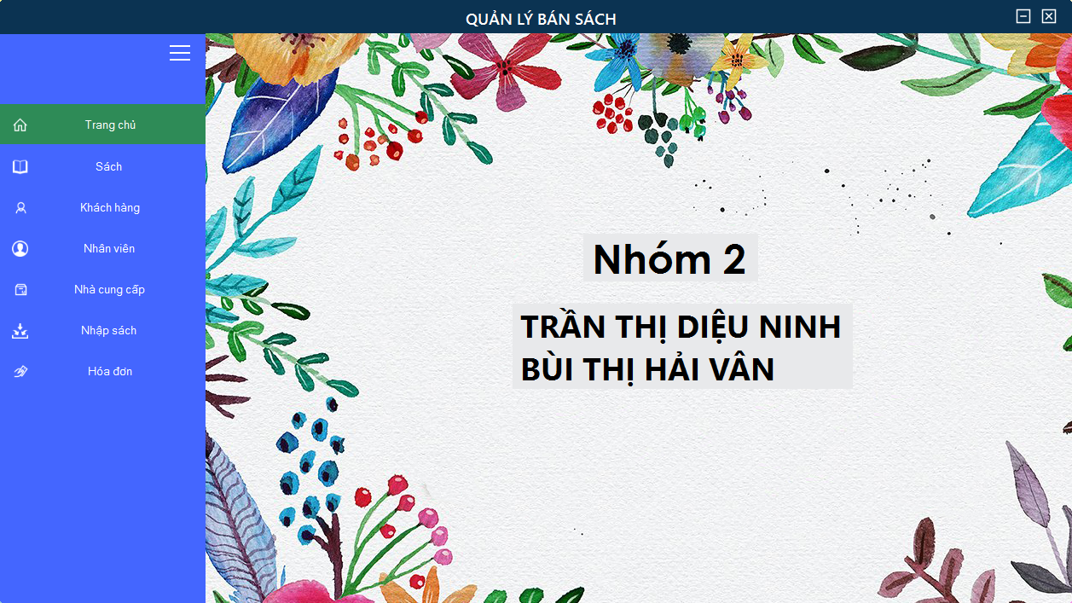

4.3 Form quản lý sách

Đây là form quản lý đầu sách của cửa hàng. Form này có chức năng thêm mới, sửa, xóa, tìm kiếm thông tin.

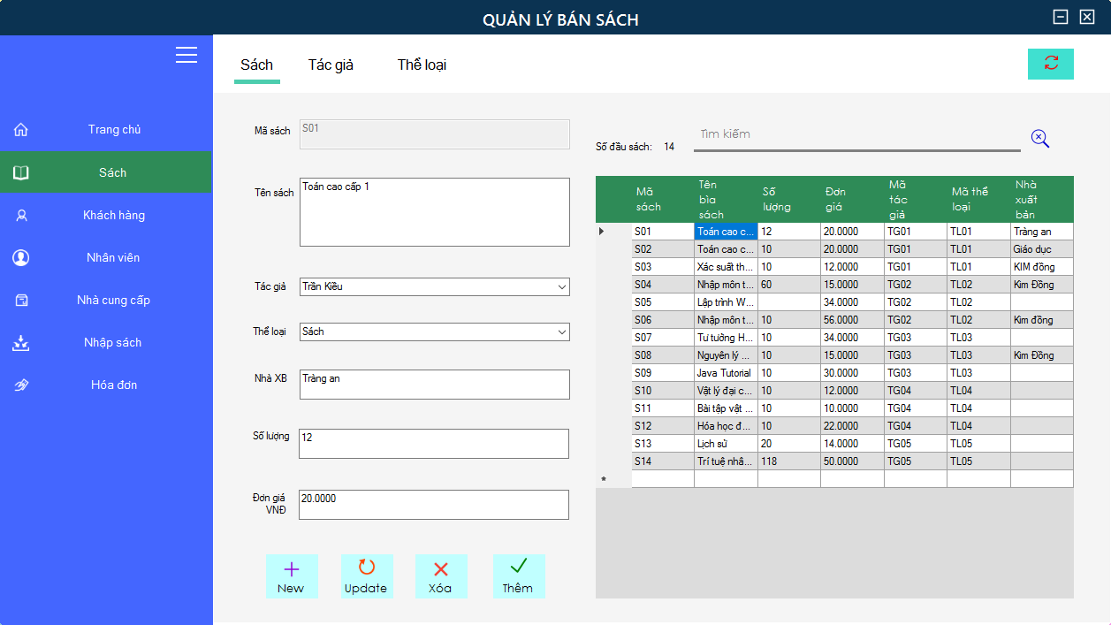

4.4 Form thể loại

Đây là form quản lý tất cả các thể loại sách của cửa hàng. Form này có chức năng thêm mới, sửa, xóa, tìm kiếm thông tin thể loại sách.

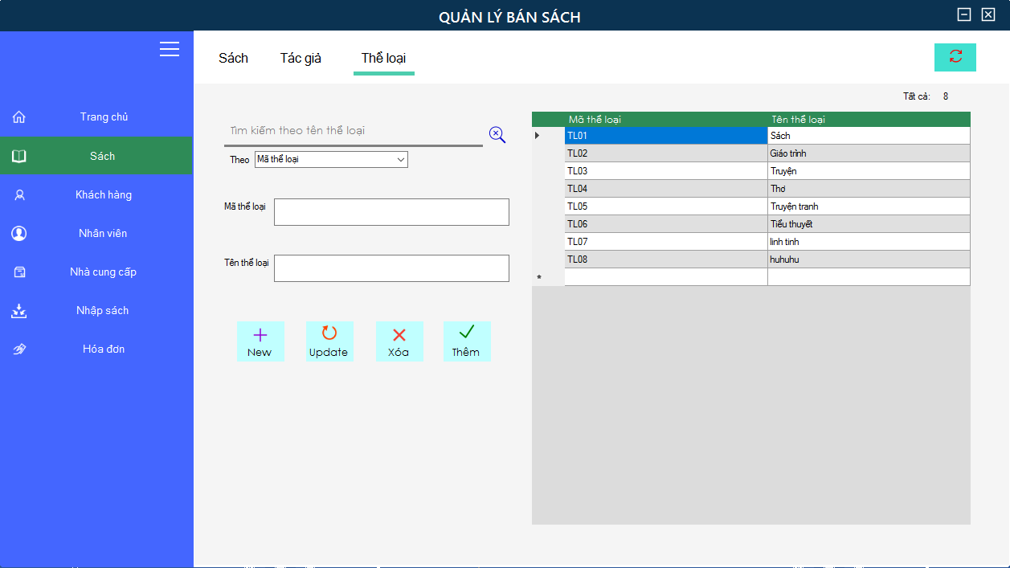

4.5 Form tác giả

Đây là form quản lý thông tin của tất cả tác giả của các đầu sách. Form có chức năng thêm mới, sửa, xóa, tìm kiếm thông tin .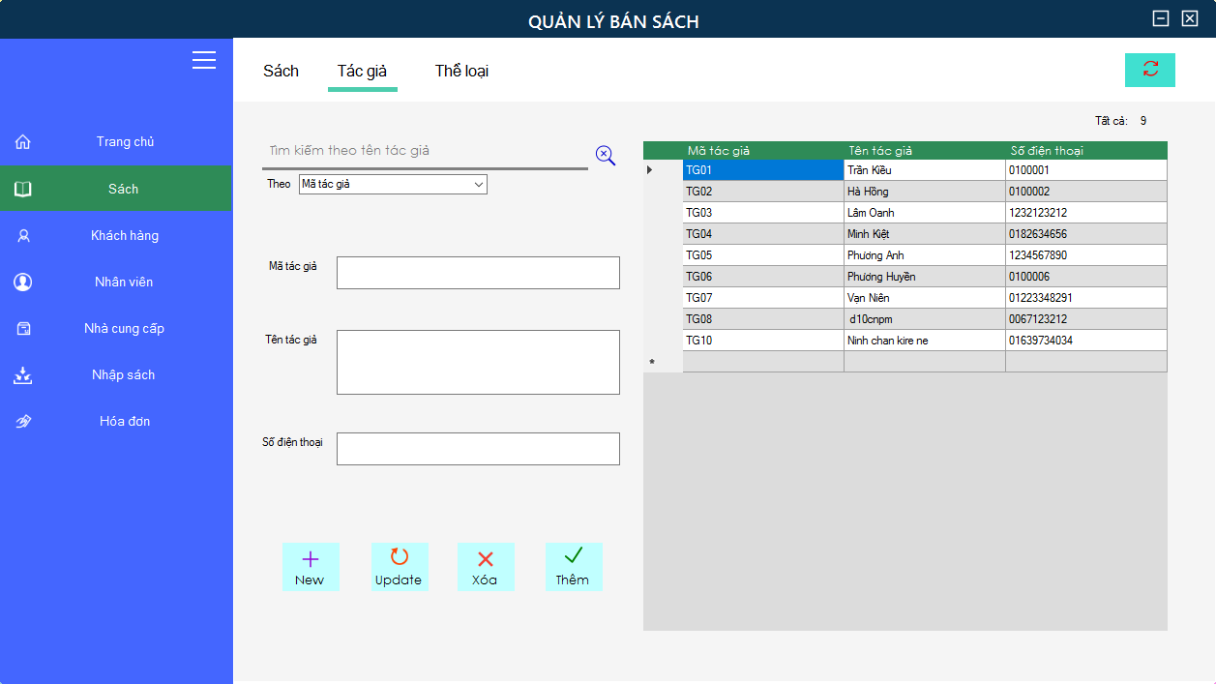

4.6 Form quản lý nhà cung cấp

Đây là form quản lý thông tin của các nhà cung cấp sách. Form có chức năng thêm mới, sửa, xóa, tìm kiếm thông tin các nhà cung cấp.

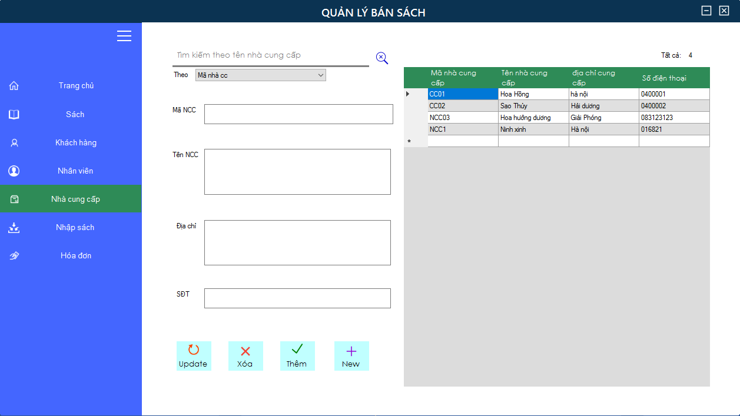

4.7 Form quản lý nhân viên

Đây là form quản lý thông tin của các nhân viên làm việc tại cửa hàng. Form có chức năng thêm mới, sửa, xóa, tìm kiếm thông tin.

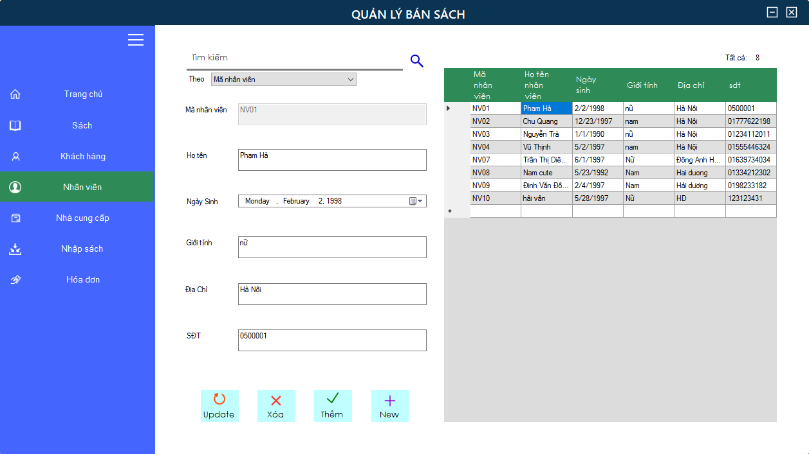

4.8 Form quản lý khách hàng

Đây là form quản lý thông tin khách hàng. Form có chức năng thêm mới, sửa, xóa, tìm kiếm thông tin của các khách hàng.

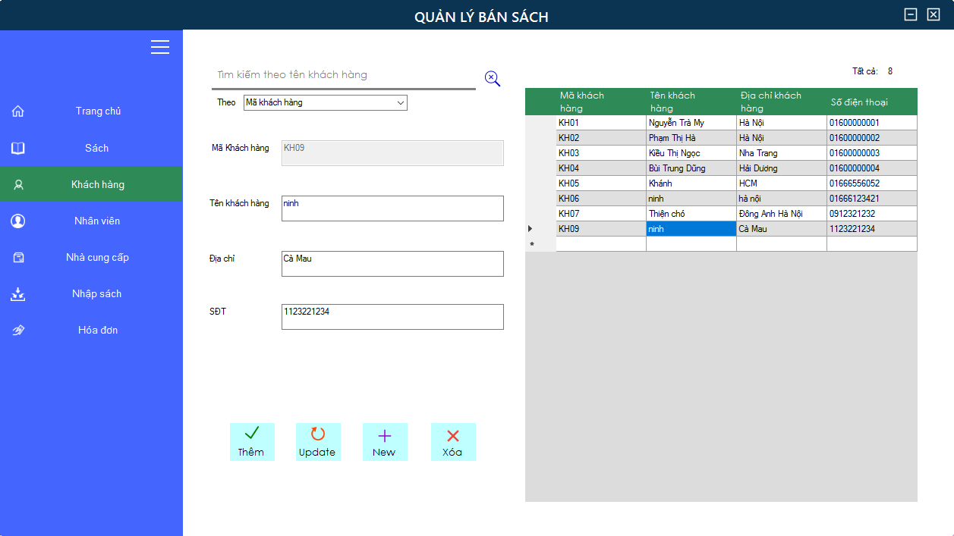

4.9 Form quản lý nhập sách

Đây là form hiển thị danh sách phiếu nhập, mua sách của cửa hàng. Form có chức năng thêm mới, sửa, xóa, tìm kiếm và in thông tin.

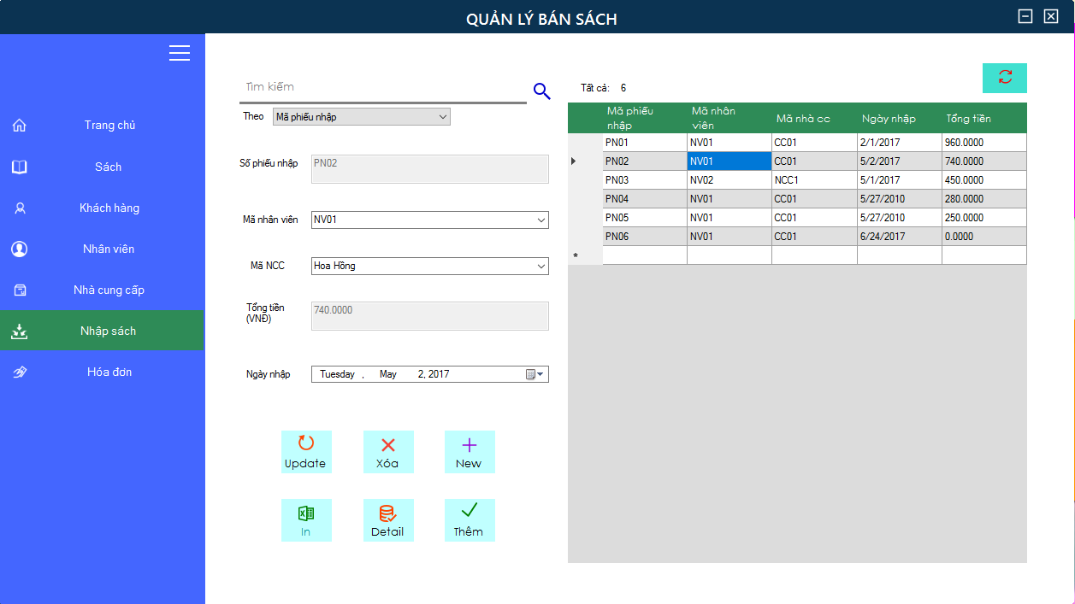

4.9.1 Form chi tiết nhập sách

Đây là form hiển thị cụ thể từng đầu sách của mỗi phiếu nhập. Form có chức năng thêm mới, sửa, xóa, in thông tin.

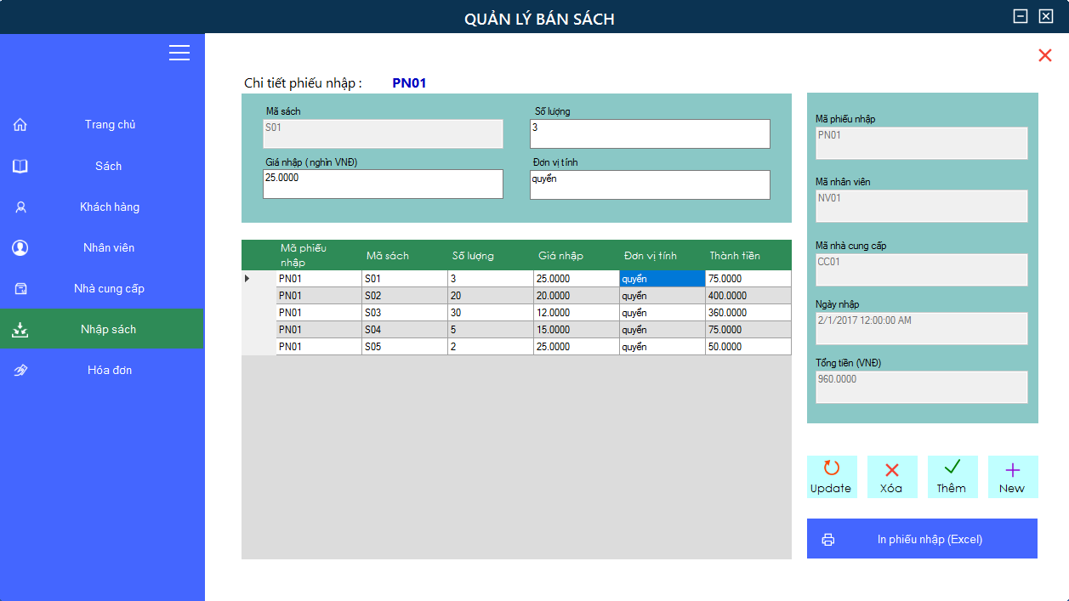

4.10 Form quản lý hóa đơn bán sách

Đây là form hiển thị danh sách hóa đơn bán sách của cửa hàng. Form có chức năng thêm mới, xóa, sửa, in thông tin.

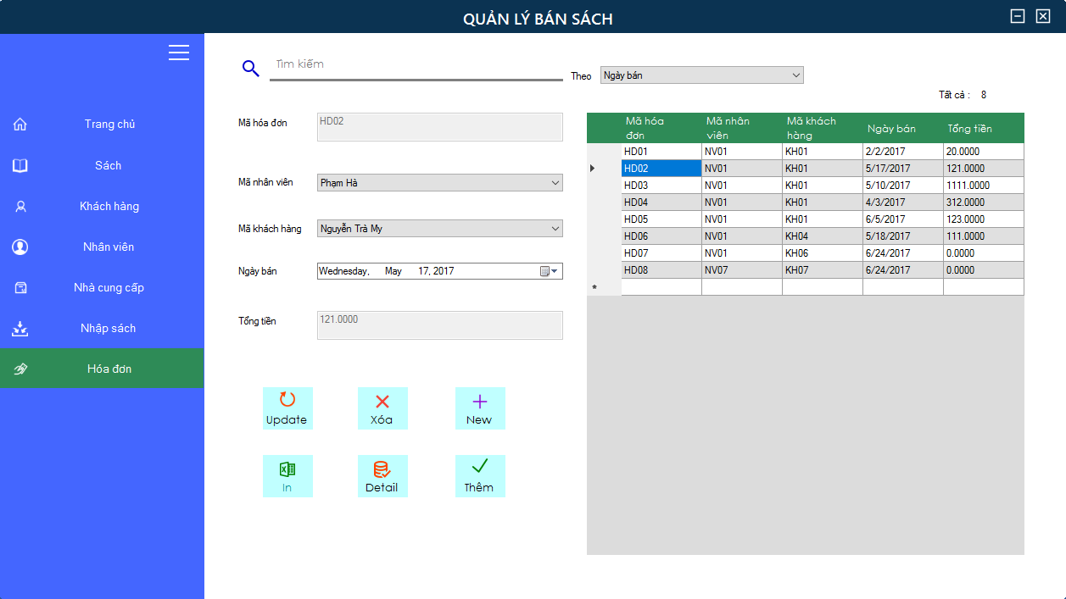

4.10.1 Form chi tiết hóa tiết

Đây là form hiển thị cụ thể từng đầu sách của mỗi hóa đơn. Form có chức năng thêm mới, sửa, xóa, in thông tin.

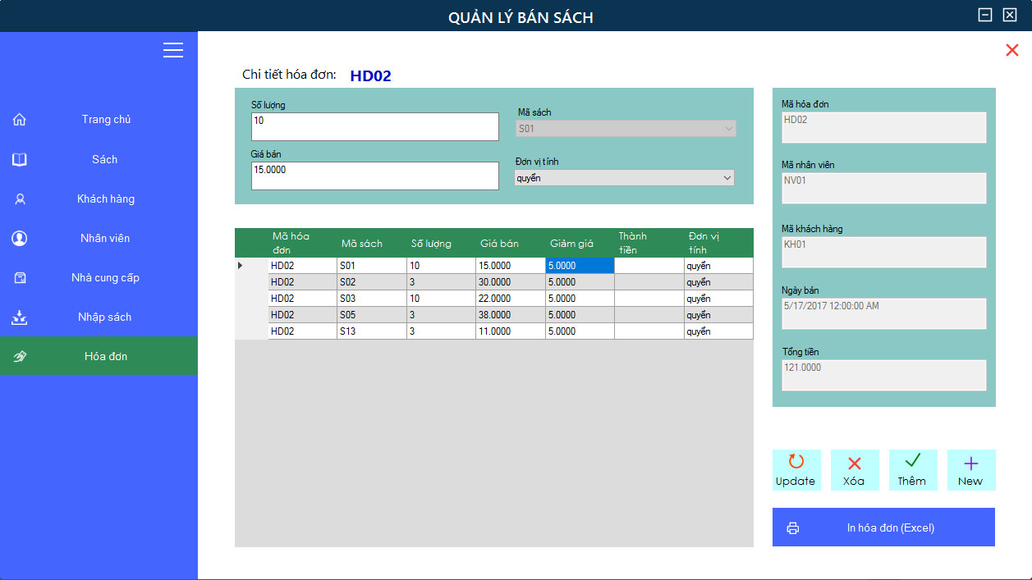

Chức năng bổ sung:

Ngoài các chức năng trình bày trên, nhóm 2 đã tích hợp khả năng thống kê vào 2 chức năng: tìm kiếm + in ở form nhập sách và hóa đơn.

Phần 5: TỔNG KẾT

Do nhiều điều kiện khách quan và kinh nghiệm, kiến thức nên trong quá trình làm đề tài không tránh khỏi những thiếu xót. Em rất mong được sự đóng góp của quý thầy cô cùng toàn thể các bạn để đồ án được hoàn thiện hơn.

**Góp ý của giáo viên**

……………………………………………………………………………………

……………………………………………………………………………………

……………………………………………………………………………………

……………………………………………………………………………………

……………………………………………………………………………………

……………………………………………………………………………………

……………………………………………………………………………………

……………………………………………………………………………………

……………………………………………………………………………………

……………………………………………………………………………………

……………………………………………………………………………………

……………………………………………………………………………………

……………………………………………………………………………………

……………………………………………………………………………………

……………………………………………………………………………………

……………………………………………………………………………………

……………………………………………………………………………………

……………………………………………………………………………………